领鹏智能机器人上位机软件
软件说明书（用户手册）
软件简称：领鹏智能
版本号：V2.0.5
著作权人：____________________（待填写）
编写日期：____年____月（待填写）
本说明书依据本软件当前界面截图整理，用于介绍功能、运行环境、安装方法与基本操作，供最终用户、现场工程师及软件著作权登记审查使用。说明书描述常规连接、操控、点位、文件管理、驱动参数与可视化编程编辑/保存/下发等业务功能。

目录
1. 引言
2. 运行环境
3. 安装与卸载
4. 软件概述
5. 连接页
6. 主页
7. 操控页
8. 点位编辑
9. 界面清零
10. 文件配置与文件管理
11. 驱动器参数与地址参数
12. 可视化编程（常规编辑，含分类与搜索界面）
13. 监控功能（主程序 / 寄存器监视 / 特殊寄存器说明）
14. 文件与目录结构
15. 常见问题
16. 附录

1. 引言
1.1 编写目的
本说明书用于说明「领鹏智能机器人上位机软件」的功能组成、运行环境、安装部署及日常操作流程，帮助操作人员与工程人员规范使用本软件。
1.2 软件背景
本软件是 ____________________（待填写，公司名称）面向 LP 系列工业机器人控制器开发的上位机应用程序。软件通过以太网与机器人控制器建立连接，提供连接管理、状态总览、手动操控、点位示教、可视化程序编辑、文件同步、驱动参数调试等功能，适用于自动化产线的调试、编程与运维。
本软件基于 Google Flutter 跨平台框架开发，支持 Windows 桌面与 Android 平板/手机两种主要运行形态。本说明书界面截图以 Windows 版当前界面为准。
1.3 术语说明
术语 | 说明
上位机 | 运行本软件的 PC 或平板，相对机器人控制器而言
控制器 / 驱控 | 领鹏机器人控制柜，通过 IP 访问
可视化编程 | 基于积木块的图形化程序编辑（工程文件为 XML，配套 RP4）
RP4 | 机器人程序文本格式，与 XML 工程配套
点位 / 点库 | 保存的机器人目标姿态或关节坐标
门型 / 直线 | 操控页中的轨迹移动方式
IO | 数字输入 / 输出信号
示教 | 把当前机器人位置写入指定点位

2. 运行环境
2.1 硬件环境
项目 | 最低要求 | 推荐配置
处理器 | x64 双核 1.5GHz 或 ARM 四核 | Intel i5 / 工控平板 x64
内存 | 4 GB | 8 GB 及以上
硬盘 | 500 MB 可用空间 | 2 GB 及以上
网络 | 百兆以太网，与控制器同一网段 | 千兆以太网
显示器 | 1280×720 | 1920×1080 横屏

2.2 软件环境
Windows 版：
- 操作系统：Windows 10 / Windows 11（64 位）
- 运行支撑：Microsoft WebView2 运行时（新电脑建议使用含运行时的 Setup 安装包）
- 安装包：LPRobot-2.0.5-x64-Setup.exe 或 LPRobot-2.0.5-x64.msi
Android 版：
- 操作系统：Android 5.0（API 21）及以上
- 屏幕方向：横屏
- 安装包：LPRobot-2.0.5.apk
2.3 网络环境
- 上位机与控制器须处于同一局域网或可路由的内网
- 默认控制器 IP 可在连接页修改并自动记忆
- 通信协议：HTTP（内网），端口 80
3. 安装与卸载
3.1 Windows 安装
1. 若本机已安装旧版，请先卸载。
2. 双击 Setup.exe（推荐）或 MSI 安装包，按向导完成安装。
3. 默认安装目录示例：C:\Program Files\Lingpeng\领鹏智能\。
4. 安装完成后启动「领鹏智能」，主程序为「领鹏智能.exe」。
5. 安装到 Program Files 时，可写数据目录为：%LOCALAPPDATA%\Lingpeng\LPRobot\。
6. 无需以管理员身份运行程序。
3.2 Android 安装
1. 将 APK 拷贝至设备或通过 ADB 安装。
2. 若已安装旧版，建议先卸载再安装。
3. 首次运行按系统提示授予必要的存储权限。
3.3 卸载
Windows：控制面板 → 程序和功能 →「领鹏智能」→ 卸载。用户数据目录 %LOCALAPPDATA%\Lingpeng\LPRobot\ 如需彻底清除可手动删除。Android：系统设置 → 应用管理 → 领鹏智能 → 卸载。
4. 软件概述
领鹏智能是连接、编程、操控、监控领鹏机器人的统一人机界面。典型工作流为：连接控制器 → 主页总览 → 进入操控 / 编程 / 监控 / 维护等模块。
本软件主要界面截图一览（后文章节展开说明）：
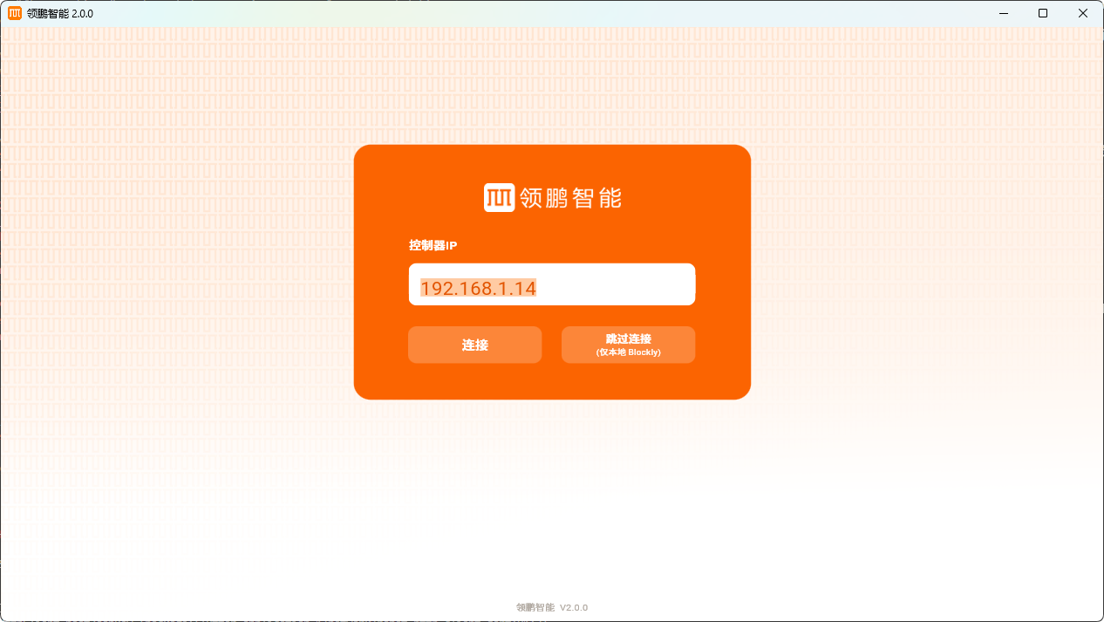
图 4-1 连接页
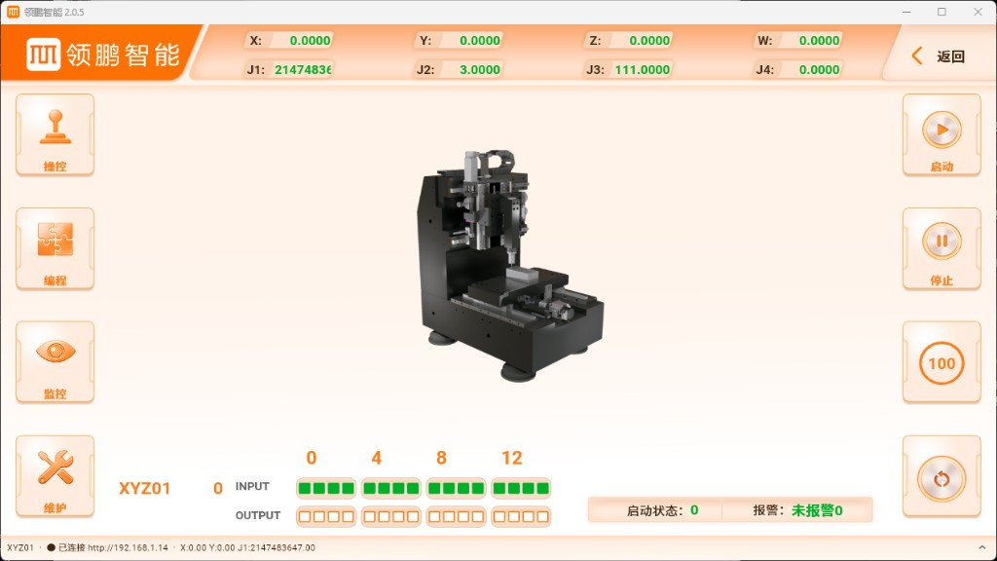
图 4-2 主页
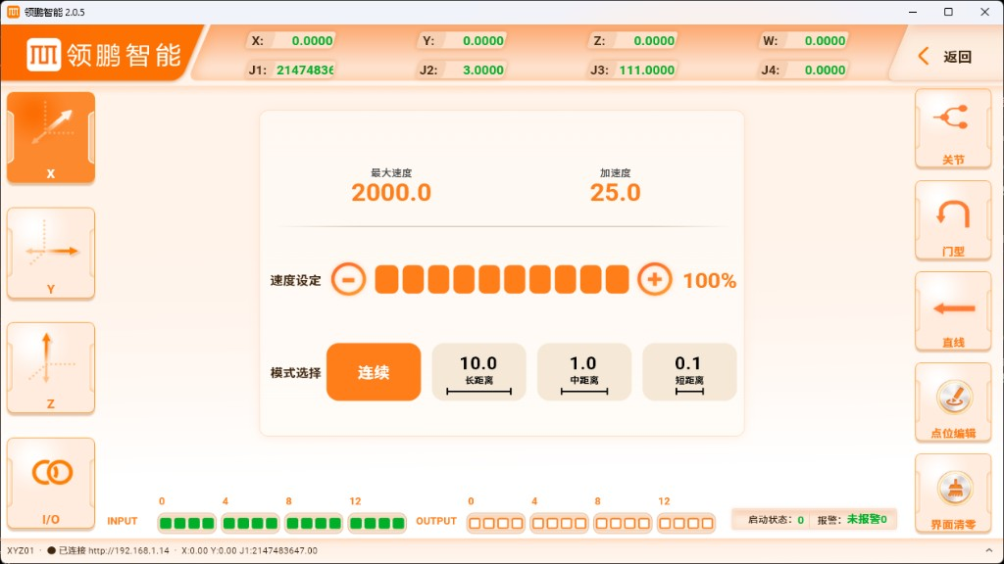
图 4-3 操控页
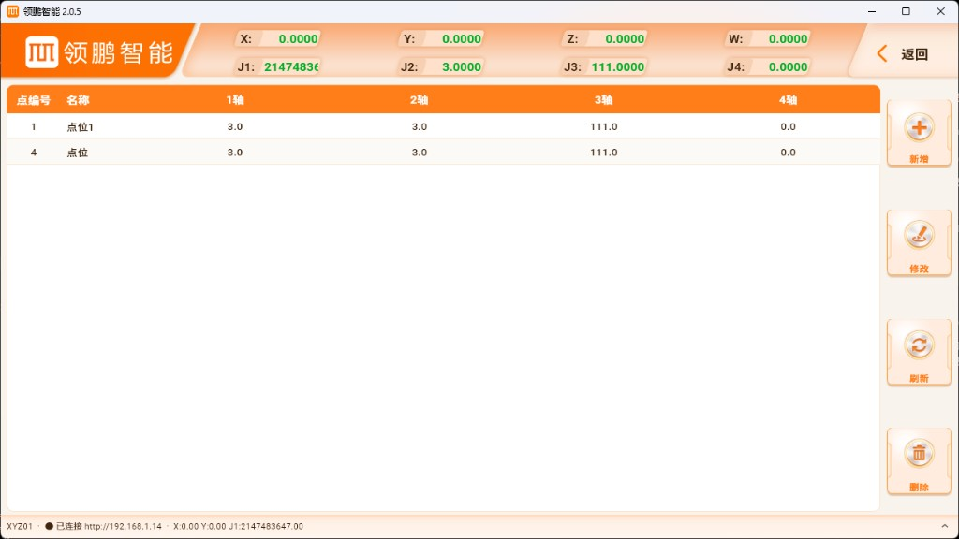
图 4-4 点位编辑
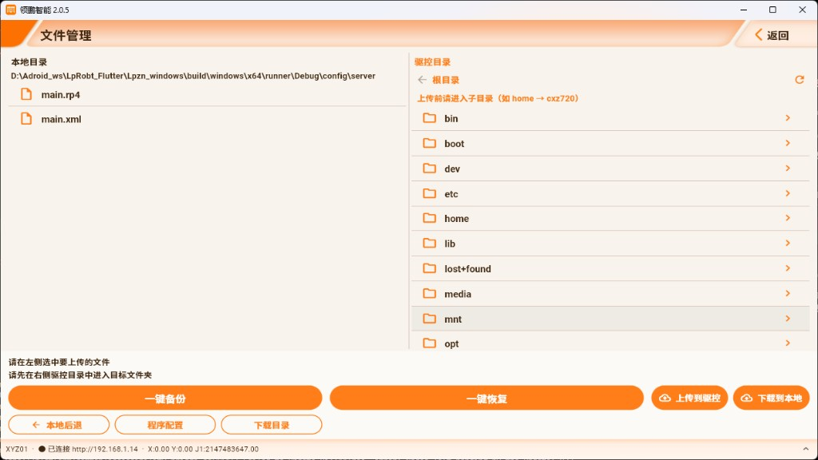
图 4-5 文件管理
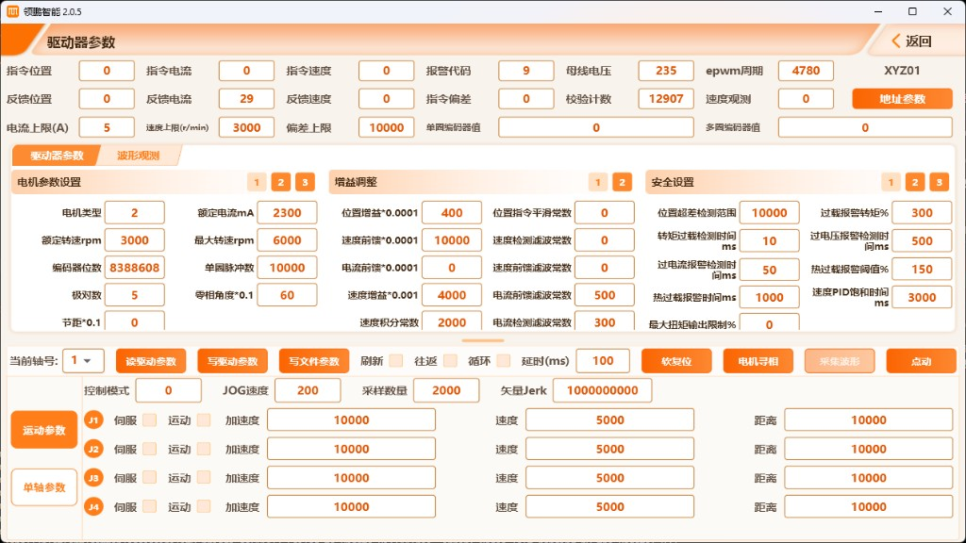
图 4-6 驱动器参数
5. 连接页
启动软件后进入连接页。输入控制器 IP，点击「连接」建立通信；也可选择跳过连接，仅进行本地可视化程序编辑。
图 5-1 连接页
5.1 操作步骤
1. 确认电脑网卡与控制器在同一网段。
2. 在「控制器IP」输入框填写控制器地址。
3. 点击「连接」，等待提示连接成功。
4. 连接成功后自动进入主页，并开始状态刷新。
5. 若暂不连机、仅需本地编辑程序，可选择跳过连接。
说明：上次使用的 IP 会自动记忆。
6. 主页
主页是连接成功后的总览与导航中枢，可查看实时位姿、IO、报警，并通过左右侧栏进入操控、编程、监控、维护，以及启动 / 停止 / 调速等运行控制。
图 6-1 主页总览
6.1 界面分区
- 顶栏：左侧 Logo「领鹏智能」、笛卡尔坐标（X/Y/Z/W）、关节角（J1～J4）、返回
- 左侧导航：操控、编程、监控、维护
- 中央：设备示意图与状态展示
- 右侧运行侧栏：启动、停止、速度百分比、复位等
- 底栏：设备名、INPUT/OUTPUT 指示、启动状态、报警、连接状态与 IP
6.2 常用操作
1. 观察顶栏坐标与底栏连接状态，确认通信正常。
2. 点击左侧「操控 / 编程 / 监控 / 维护」进入对应模块。
3. 使用右侧「启动 / 停止」控制程序运行，通过圆形数值调节速度百分比。
4. 关注底栏「报警」区域；出现报警时先处理安全问题再继续操作。
7. 操控页
操控页用于手动点动、轨迹移动与 IO 操作。左侧选择轴或 IO，中央为速度与模式设置，右侧切换关节 / 门型 / 直线 / 点位编辑 / 界面清零。
图 7-1 操控页（连续模式）
7.1 点动与速度
- 最大速度、加速度：显示当前点动相关参数
- 速度设定：通过「− / +」或分段条调节速度百分比
- 模式选择：「连续」为按住持续运动；「长/中/短距离」为固定步进
- 左侧 X / Y / Z：选择当前操作轴
7.2 IO 监视
在操控页左侧点击「I/O」，可查看多路输入 / 输出通断状态（绿色表示有效）。
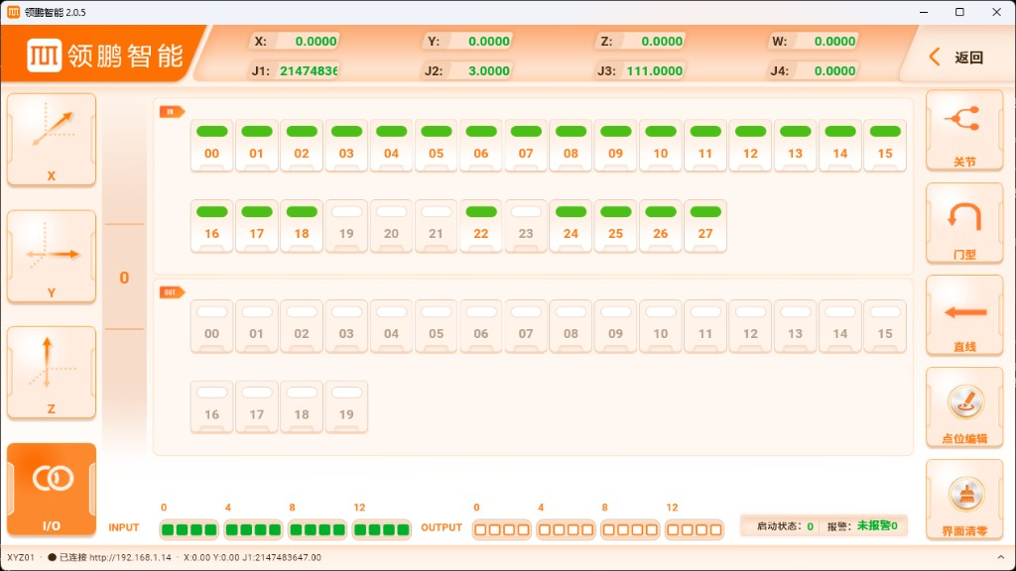
图 7-2 操控页 · IO 监视
7.3 关节模式
右侧点击「关节」，进入关节空间相关点动参数界面。
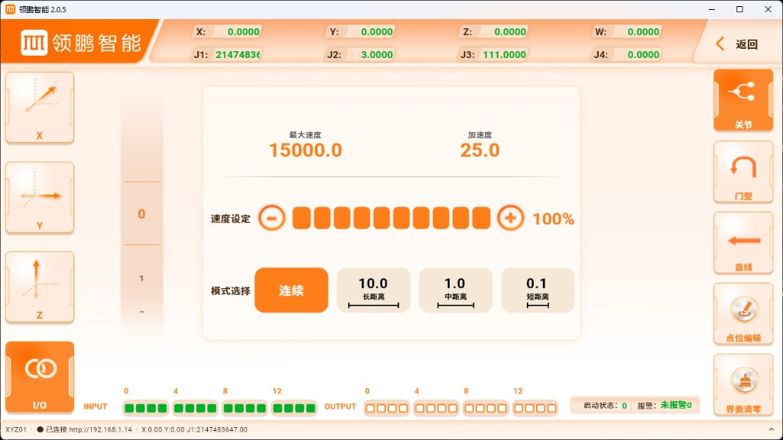
图 7-3 操控页 · 关节模式
7.4 门型运动
右侧点击「门型」，设置目标点、避障高度与速度，确认后按门型轨迹运动到目标点。
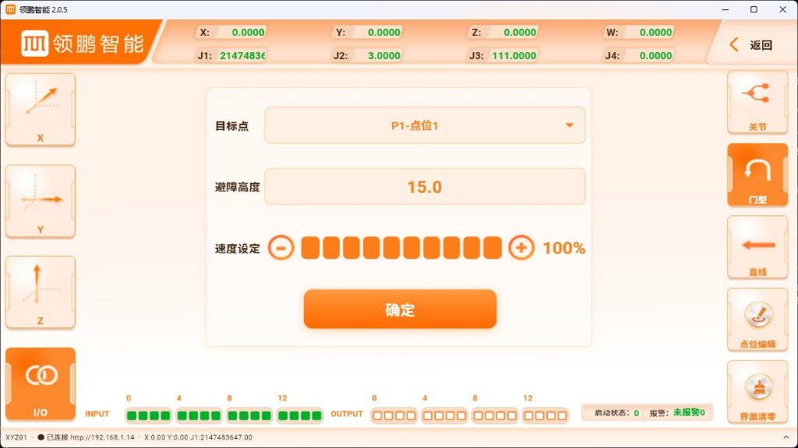
图 7-4 门型运动参数对话框
7.5 直线运动
右侧点击「直线」，设置目标点与速度，确认后直线到达目标点。
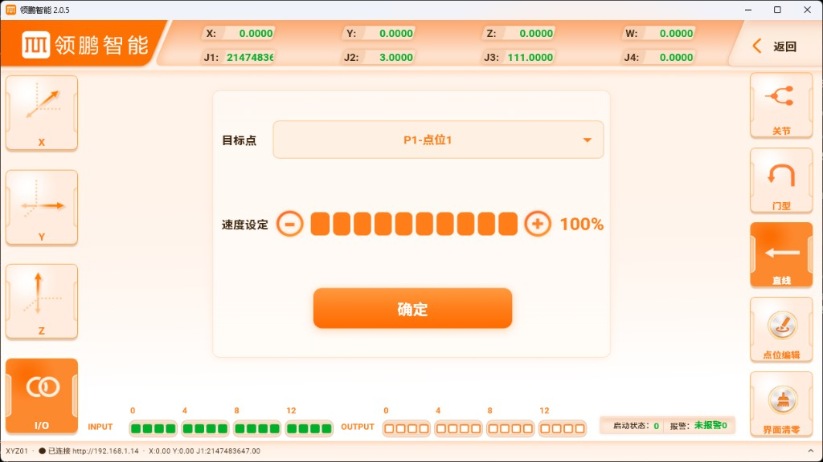
图 7-5 直线运动参数对话框
8. 点位编辑
点位编辑用于管理机器人目标点。列表显示点编号、名称及各轴数值；右侧提供新增、修改、刷新、删除。
图 8-1 点位列表
8.1 新增点位
点击「新增」，填写点编号（必填）、名称与描述（可选），确定后写入点库。
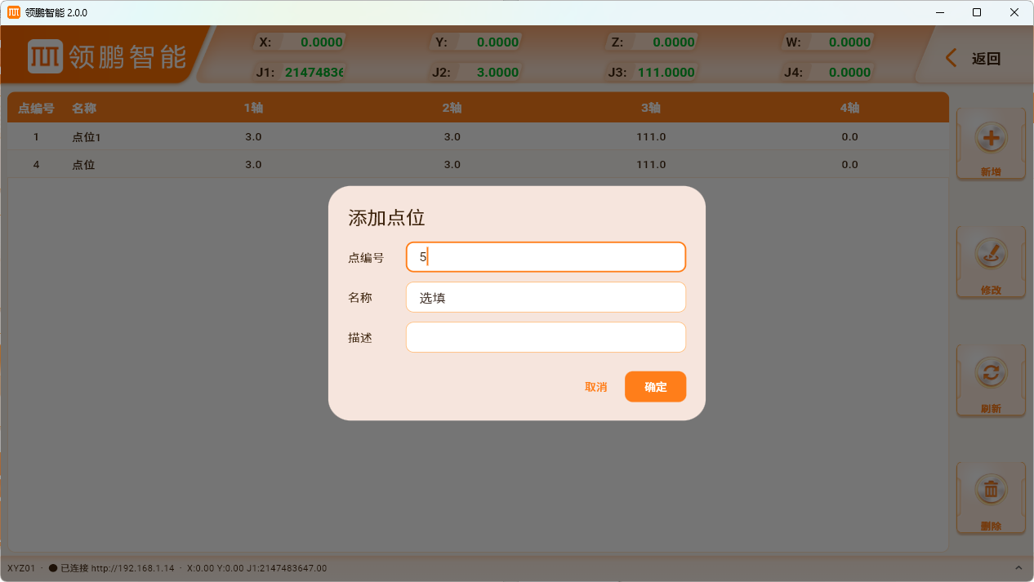
图 8-2 添加点位对话框
8.2 当前位置示教
可将机器人当前姿态示教到已有点位。系统会弹出确认提示，确认后覆盖该点坐标。示教前请确认目标点选择正确，避免误覆盖。
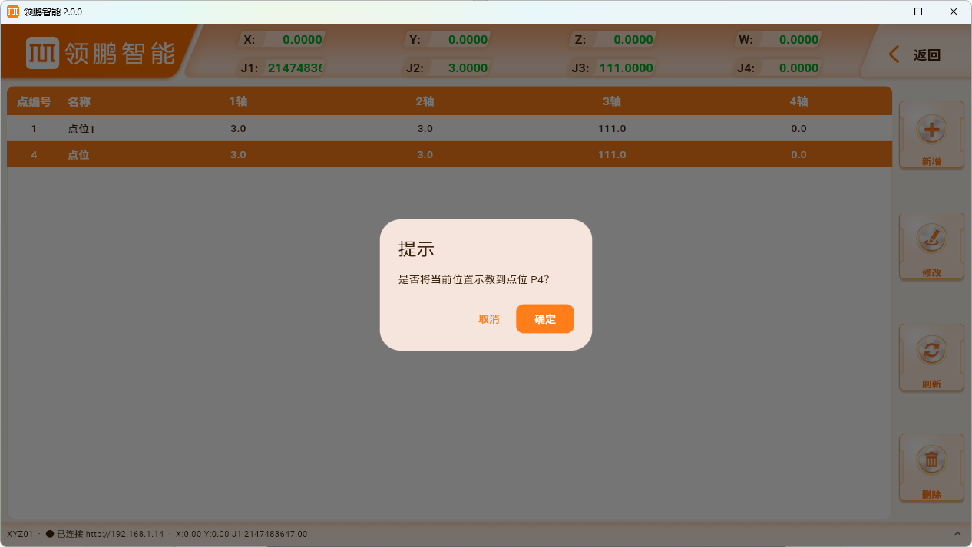
图 8-3 示教确认提示
9. 界面清零
「界面清零」用于按规范进行轴清零。左侧提供清零规范示意与文字说明，右侧可对各轴执行清零。清零前请仔细阅读机械规范，错误清零可能导致坐标系异常。
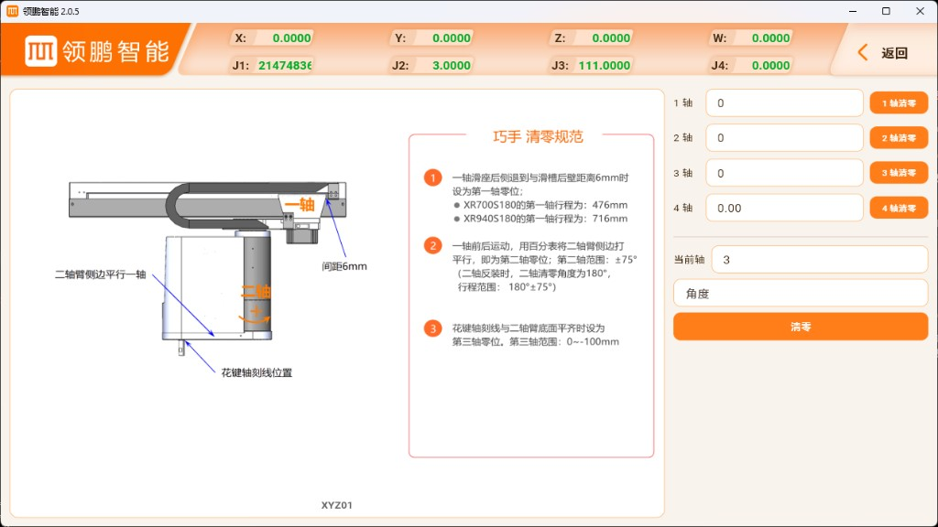
图 9-1 界面清零
10. 文件配置与文件管理
10.1 配置首页
维护入口进入配置后，可执行机代码自动运行开关、调试模式开关，并进入文件管理或驱动器参数设置。
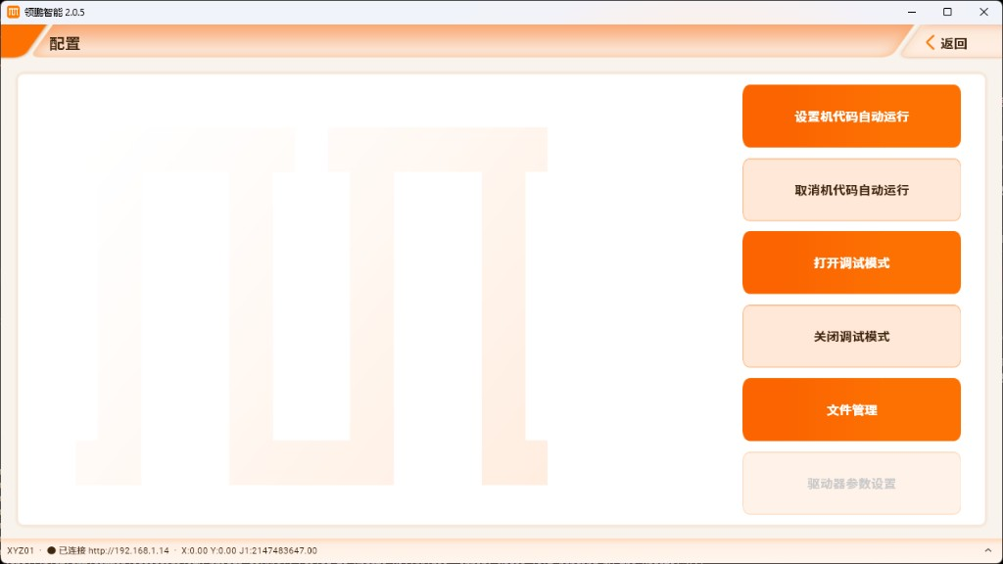
图 10-1 配置首页
10.2 文件配置
文件配置页左侧提供参数填写说明，中央显示当前配置文件内容。若提示文件不存在，可先创建该文件后继续编辑，保存后按提示重启驱控。
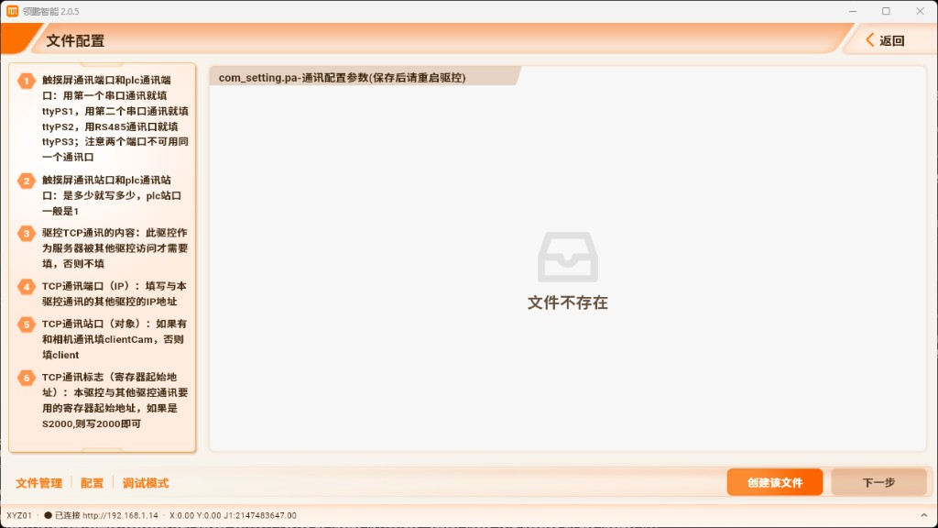
图 10-2 文件配置
10.3 文件管理
文件管理采用左右双栏：左侧为本地目录，右侧为驱控目录。支持上传到驱控、下载到本地，以及一键备份 / 一键恢复。上传前请先在右侧进入目标子目录。
图 10-3 文件管理（本地 ↔ 驱控）
1. 在左侧选中要上传的本地文件（如 main.xml / main.rp4）。
2. 在右侧进入驱控目标文件夹（不要停在根目录）。
3. 点击「上传到驱控」；或从驱控选中文件后「下载到本地」。
4. 需要整机配置保全时，可使用「一键备份 / 一键恢复」。
11. 驱动器参数与地址参数
11.1 驱动器参数
驱动器参数页面向技术人员，用于查看指令/反馈量、设置电机参数、增益与安全阈值，并对当前轴执行读取 / 写入 / 软复位 / 寻相 / 点动等操作。请在充分理解参数含义后再写入，避免损坏设备。
图 11-1 驱动器参数（运动参数）
页面下方可在「运动参数」与「单轴参数」之间切换。图 11-1 为「运动参数」视图；切换至「单轴参数」可编辑单轴相关参数文件。
11.2 地址参数
地址参数页提供参数控制、总线参数与 SDO 参数的按地址读写，便于底层调试。写入前请核对地址与数值。可从驱动器参数页点击「地址参数」进入。
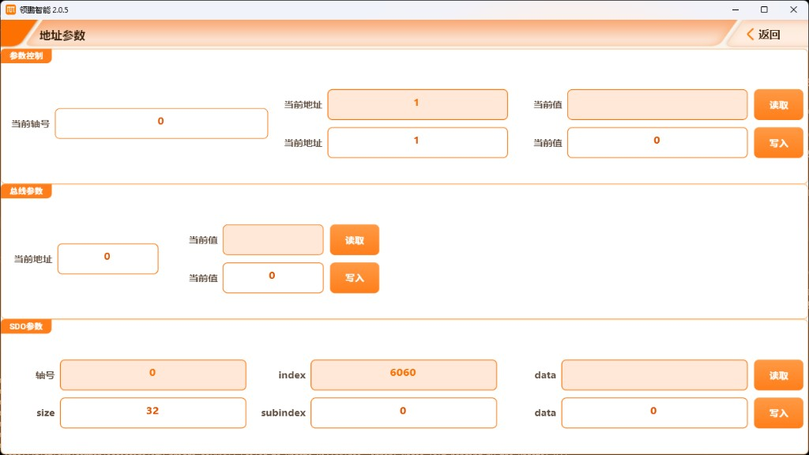
图 11-2 地址参数
12. 可视化编程（常规编辑）
主页点击「编程」进入「领鹏智能编程」页。本软件通过内嵌页面加载本地积木编辑器，现场工程师可用拖拽方式组合逻辑，生成机器人工程文件（XML / RP4），无需手写底层代码。左侧工具箱按「逻辑 / 变量 / 运动 / 自定义」分类；中央为工作区；顶栏右侧提供 AI 入口、刷新与返回；工作区右上角提供搜索、保存、函数库、撤销等工具，右下角提供文件、居中与缩放。
本说明书登记范围描述常规可视化编程的编辑、分类积木、搜索定位、保存、导入与下发功能。
12.1 主要功能
- 分类工具箱：逻辑、变量、运动、自定义
- 拖拽积木组合条件、运算、寄存器与运动指令
- 加载 / 保存 XML 工程
- 保存至控制器程序目录（config/server/）
- 保存至用户工程（files/projects/{名称}/）
- 保存函数库（files/funlib/）
- 从本地 XML 目录打开已有工程
- 积木搜索与结果列表定位（高亮命中块）
- 退出编程时可按提示将程序上传至控制器在线运行
12.2 界面总览与分类积木
进入编程页后，左侧可见「逻辑 / 变量 / 运动 / 自定义」四类入口，中央为积木工作区。「逻辑」分类提供条件判断、与/或运算及比较积木，用于搭建程序分支；「变量」分类提供寄存器读写与运算积木（X / Y / M / S / T / C / D 等）；「运动」分类提供自由门型、独立定位、电子齿轮、批量赋值等；「自定义」分类用于函数块等用户自定义逻辑入口，便于复用子流程。
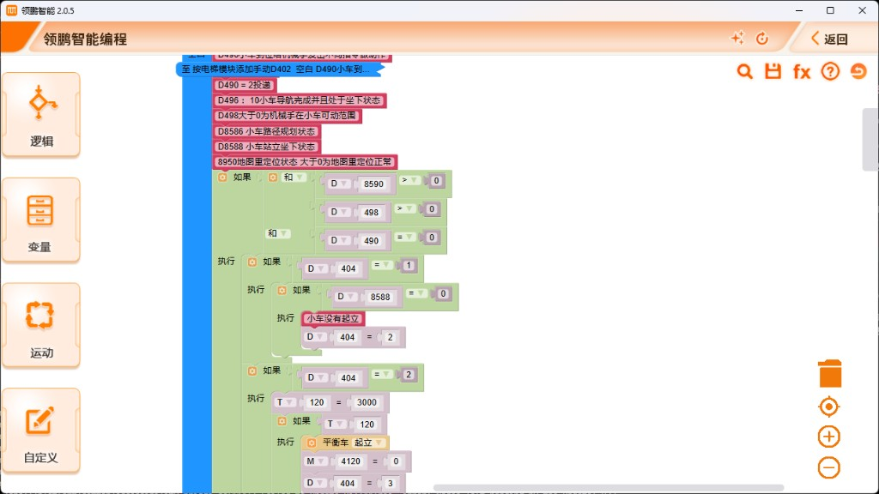
图 12-1 可视化编程 · 逻辑分类与工作区
12.3 搜索与定位
在大型工程中，可通过工作区搜索栏输入寄存器号或关键字（如 D8590），系统列出命中位置，点击后工作区定位并高亮对应积木，便于查阅与修改。
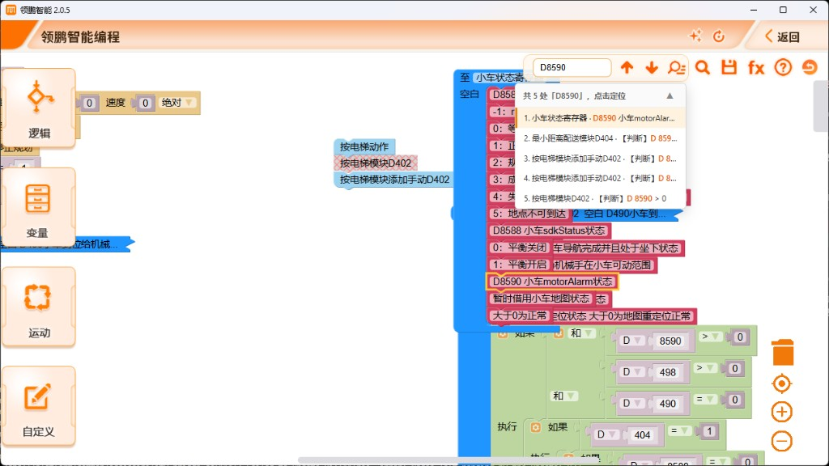
图 12-2 可视化编程 · 搜索定位（示例：D8590）
12.4 基本操作
1. 在主页点击「编程」，等待编辑器加载完成。
2. 在左侧选择「逻辑 / 变量 / 运动 / 自定义」，从工具箱拖拽积木到工作区并连接。
3. 需要查找寄存器或关键字时，使用搜索栏输入并点击结果定位。
4. 点击保存图标，输入工程名后写入本地程序目录。
5. 需要时可通过导入功能选择已有 XML 追加或加载。
6. 退出编程页时，按提示确认是否上传控制器。
13. 监控功能
主页左侧进入「监控」后，可监视主程序运行状态与寄存器。界面上方提供自动运行 / 停止与速度百分比调节；左侧显示主程序（main.rp4）文本；右侧为寄存器监视；底部为状态窗口，显示运行提示（如 D9000 状态说明）。
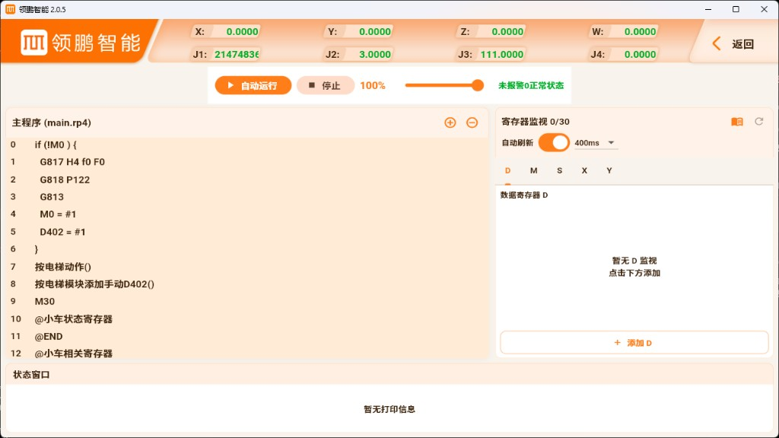
图 13-1 监控页（主程序 / 寄存器监视 / 状态窗口）
13.1 寄存器监视
- 按类型切换监视：D / M / S / X / Y
- 支持添加监视项、删除监视项、自动刷新及刷新周期设置
- 监视数量有上限（界面显示当前数量/上限），配置可持久化保存
- 底部状态窗口显示寄存器相关运行提示
13.2 特殊寄存器说明
在寄存器监视区可打开「特殊寄存器说明」。D8000～D9999 为设备状态信息或其他特殊用途变量，请勿用作普通地址。说明对话框列出常用特殊寄存器含义，便于现场查阅。
- D8000：机械手暂停（非 0 减速急停；0 继续运动）
- D8001：动态抓取指令阻塞执行策略
- D8002：机械手停止（非 0 减速急停；置 0 后当前运动不恢复）
- D8004：PLC 状态（0 停止，5 运行）
- D8008：非标定制模式类型
- D8100～D8199：各轴扭矩/模式相关（只读）
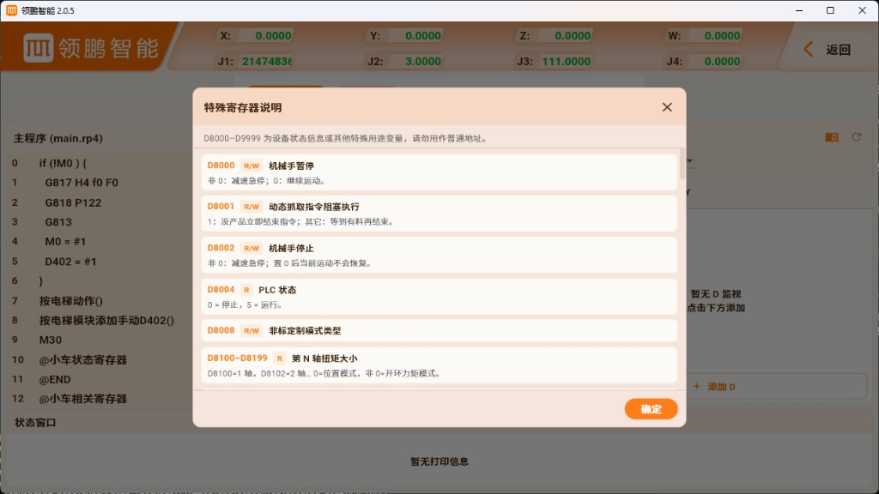
图 13-2 特殊寄存器说明对话框
14. 文件与目录结构
安装目录（示例）：
- 领鹏智能.exe：主程序
- data/：运行资源
- config/：配置与默认程序（含 config/server/）
- dll/visualprogram.lpk：可视化编程资源包
用户可写数据目录（Program Files 安装时）：
- %LOCALAPPDATA%\Lingpeng\LPRobot\config\
- %LOCALAPPDATA%\Lingpeng\LPRobot\files\projects\
- %LOCALAPPDATA%\Lingpeng\LPRobot\files\xml\
- %LOCALAPPDATA%\Lingpeng\LPRobot\files\funlib\
- %LOCALAPPDATA%\Lingpeng\LPRobot\cache\visualprogram\
15. 常见问题
Q：连接失败怎么办？
A：检查网线/网段、控制器电源与 IP；确认防火墙未拦截本软件访问控制器 80 端口。
Q：编程页打不开？
A：Windows 需具备 WebView2 运行时；建议使用 Setup 安装包。若安装在 Program Files，请确认用户缓存目录可写。
Q：上传到驱控按钮灰显？
A：请先在右侧驱控目录进入目标子文件夹，并在左侧选中待上传文件。
16. 附录
软件名称：领鹏智能机器人上位机软件
版本号：V2.0.5
著作权人：____________________（待填写）
开发完成日期：____年____月____日（待填写）
— 说明书结束 —

